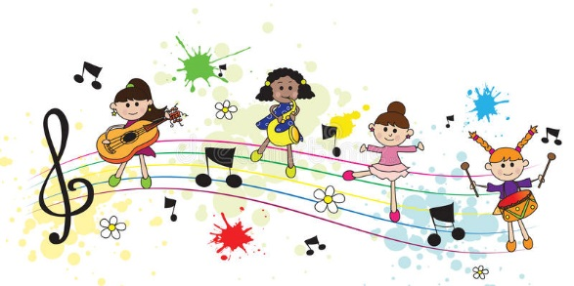
Петь знакомые песни, слушать музыку (сайт). Вспомнить названия знакомых музыкальных инструментов. (сайт) Разминаем пальчики с помощью пальчиковой гимнастики. (сайт)

